Министерство образования и науки Российской Федерации

Севастопольский государственный университет

Кафедра ИС

Отчет

По дисциплине: “Алгоритмизация и программирование”

Лабораторная работа №5

“Программирование операций над строками

и текстовыми файлами”

Выполнил:

ст.гр. ИС/б-12

Долженко И.А.

Проверил:

Забаштанский А.К.

Севастополь

2017

1 ЦЕЛЬ РАБОТЫ

Изучение основных операций над строками и файлами, программирование операций обработки строк текстовых файлов, исследование свойств файловых переменных.

2 ПОСТАНОВКА ЗАДАЧИ

Написать программу, которая считывает текст из файла и выводит его на экран, меняя местами каждые два соседних слова.

3 АЛГОРИТМ РЕШЕНИЯ ЗАДАЧИ

1 Построчно считывать текст из файла.

2 Найти начало и конец слова. Если очередной символ строки не является разделителем, то добавляем его в строку, которая предназначена для хранения слова, считываемого из текущей строки текста. Когда очередной символ строки разделитель, то это означает, что в строке выделено очередное слово и его можно поменять с прошлым словом. Если последнее слово без пары, то просто его напечатать.

4 СТРУКТУРНАЯ СХЕМА АЛГОРИТМА

5 ТЕКСТ ПРОГРАММЫ

Const

Razd = ['.', ',', ':', ';', '!', '?', '-', ' '];

t = '123.txt';

Var

F: Text;

S, S1, Sw1, Sw2: String;

i, j, Pos1, Len: Integer;

Begin

Assign(F, t);

Reset(F);

while not Eof(f) do

begin

Readln(F, S);

Len := Length(S); {Предыдущее слово}

Sw1 := ''; {Текущее слово}

Sw2 := ''; {Позиция начала слова}

Pos1 := 0; {Результирующая строка}

S1 := '';

j := 0;

for i := 1 to Len do

begin

if S[i] in Razd then Continue; {Пропускаем разделители}

if (i = 1) or (S[i - 1] in Razd) then Pos1 := i; {Начало слова}

if (i = Len) or (S[i + 1] in Razd) then {Конец слова}

begin

Inc(j); {Счётчик слов}

Sw1 := Sw2;

Sw2 := Copy(S, Pos1, i - Pos1 + 1);

if j mod 2 = 0 then {Печатаем пары}

begin

if S1 < > '' then S1 := S1 + ' ';

S1 := S1 + Sw2 + ' ' + Sw1;

end;

end;

end;

if (j > 0) and (j mod 2 <> 0) then {Печать последнего слова, если без пары}

begin

if S1 <> '' then S1 := S1 + ' ';

S1 := S1 + Sw2;

end;

Writeln(S1);

end;

Close(F);

Readln;

End.

6 ТЕСТИРОВАНИЕ

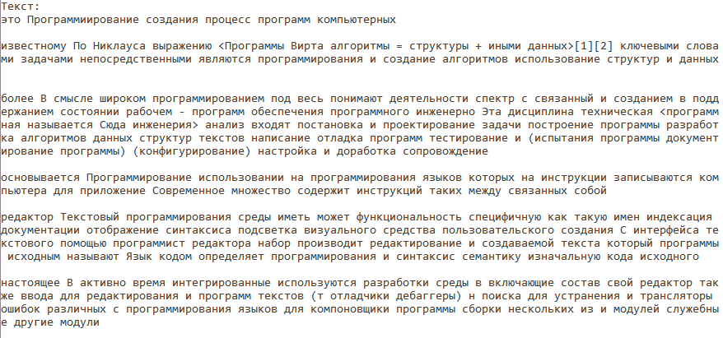

Рисунок 2 – Тестирование программы для первого текста

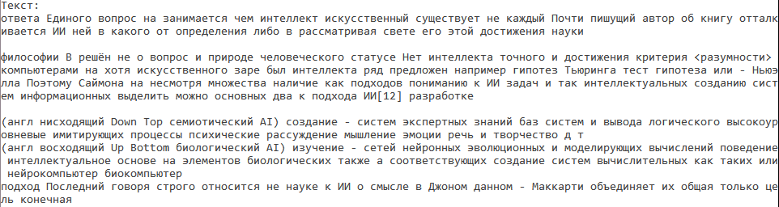

Рисунок 3 – Тестирование программы для другого текста

ВЫВОД

В ходе выполнения лабораторной работы был изучен тип множеств, строковый тип и файловый тип. Изучены их процедуры и функции. Была написана программа, которая считывает текст из файла и выводит его на экран, меняя каждые два соседних слова.